이동수단 분류 예측 모델

이동수단 분류 예측 모델

[1] 기본 데이터 생성

[1-1] 데이터 필터링
1) 방문 데이터
- 출발 목적: 상관없음
- 도착 목적: 기타/쇼핑여가/여행
- 기간: 전체 기간 (파생 컬럼을 통해 축제 기간에 해당하는지에 대한 여부로 구분할 예정)
- 이동수단: 차량을 제외한 모든 이동수단(시내버스, 지하철, 도보, 기타, 철도, 시외고속버스, 항공기)
 | 출발지 | 도착지(축제 지역) |  | 출발지 | 도착지(축제 지역)
1 | 서울 전체 (11) | 대전 (3020055000) | 9 | 서울 전체 (11) | 서울 (1156054000)
2 | 부산 전체 (26) | 대전 (3020055000) | 10 | 부산 전체 (26) | 서울 (1156054000)
3 | 대전 전체 (30) | 대전 (3020055000) | 11 | 서울 전체 (11) | 강릉(1) (5115057200)
4 | 서울 전체 (11) | 부산 (2635052000) | 12 | 부산 전체 (26)) | 강릉(1) (5115057200)
5 | 부산 전체 (26)) | 부산 (2635052000) | 13 | 강릉 전체 (51) | 강릉(1) (5115057200)
6 | 서울 전체 (11) | 임실 (4575034000) | 14 | 서울 전체 (11) | 강릉(2) (5115058000)
7 | 부산 전체 (26) | 임실 (457034000) | 15 | 부산 전체 (26) | 강릉(2) (5115058000)
8 | 전북 전체 (45) | 임실 (4575034000) | 16 | 강릉 전체 (51) | 강릉(2) (5115058000)

2) 귀가 데이터
- 출발 목적: 기타/쇼핑여가/여행
- 도착 목적: 귀가
- 기간: 전체 기간 (파생 컬럼을 통해 축제 기간에 해당하는지에 대한 여부로 구분할 예정)
- 이동수단: 차량을 제외한 모든 이동수단(시내버스, 지하철, 도보, 기타, 철도, 시외고속버스, 항공기)
 | 출발지 | 도착지(축제 지역) |  | 출발지 | 도착지(축제 지역)
1 | 대전 | - | 4 | 서울 | -
2 | 부산 | - | 5 | 강릉 스피드 스케이팅 경기장 | -
3 | 임실 | - | 6 | 강릉 경포호수광장 | -

[1-2] 결측치 처리
- dest: 귀가 데이터를 포함했기 떄문에 교통편 데이터가 존재하지 않는(5개의 코드에 매핑되지 않는) 데이터가 ‘dest(도착지 코드)’ 에 다수 존재 → 588,188건 중 69,596건 이기 때문에 결측치 제거 후, 진행
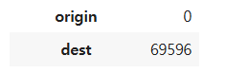
- origin_purpose: 대체 불가, 제거

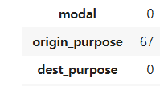

[1-3] 지역 코드 처리
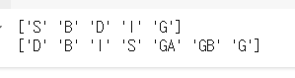
귀가 데이터의 경우, 교통편 데이터와의 매핑을 위해 출발지 ←> 도착지로 변경
⇒ 어차피 온 길을 돌아가는 것이기 때문
- 출발지: S(서울), B(부산), D(대전), I(임실), G(강릉)
- 도착지: D(대전), B(부산), I(임실), S(서울), GA(강릉 스피드 스케이팅 경기장), GB(강릉 경포호수광장)

[1-4] od_cnts만큼 데이터 복제
od_cnts로 묶인 기준을 알 수 없으므로, od_cnts만큼 데이터를 복제하여 사용
→ od_cnts 그대로 쓰면 학습 시, 방해가 될 수 있어보임

[1-5] 파생변수 추가
1) isWeekend: 주말 여부 (0: 평일, 1: 주말)
- False: 2,100,867 건
- True: 1,840,126 건
2) isFestival: 축제 여부 (0: 축제 기간 X, 1: 축제 기간 O)
- False: 3,363,014 건
- True: 605,777 건

[1-6] 시간 컬럼의 순환적, 연속적 특성 반영하기: start_time, end_time
data[‘hour_sin’] = np.sin(2 * np.pi * data[‘hour’] / 24.0)
data[‘hour_cos’] = np.cos(2 * np.pi * data[‘hour’] / 24.0)
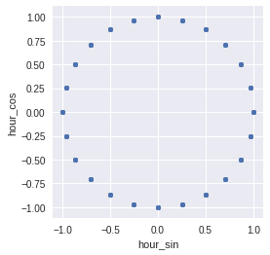
* 위 코드를 응용하여 날짜 데이터를 분할 후, 피쳐로 활용 가능

[1-7] 사용 컬럼

변수 | 변수 정의 | 데이터타입
origin | 출발지 | str
dest | 도착지 | str
gender | 성별 | int
age | 연령대 | int
origin_purpose | 출발지 목적 | str
dest_purpose | 도착지 목적 | str
od_dist_avg | 이동거리 평균 | float
od_duration_avg | 이동시간 평균 | float
max_time | 최대 이동시간 | float
num_transit_methods | 이용 이동수단 수 | int
predict_time | 예상 대기시간(도보시간) | int
num_transfer | 환승 수 | int
isFestival | 축제 기간 포함 여부 | bool
isWeekend | 주말 여부 | bool
speed | 이동속도 | float
start_sin | 출발시간_sin | float
start_cos | 출발시간_cos | float
end_sin | 도착시간_sin | float
end_cos | 도착시간_cos | float
weekNum | 주 번호 | int
modal | 이동수단 | str

[2] 모델 저장 & 불러오기

pycaret에서 모델 저장하기
from pycaret.classification import save_model
save_model(model, ‘model_name’)

저장한 모델 불러오기
from pycaret.classification import load_model
loaded_model = load_moel(‘model_name’)

[3] 테스트

[3-1] Model (1)
- 사용 컬럼: 전체
- Encoding: ‘origin’, ‘dest’, ‘gender’, ‘modal’, ‘origin_purpose’, ‘dest_purpose’, ‘isFestival’, ‘isWeekend’
- Scaling: Standard scaler
- 저장 모델 파일명: rf_1.pkl
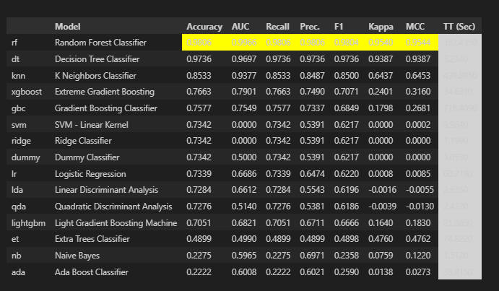
- 파이프라인
(Pipeline(memory=Memory(location=None),
steps=[('numerical_imputer',
TransformerWrapper(exclude=None,
include=['origin', 'dest', 'date',
'start_time', 'end_time', 'gender',
'age', 'origin_purpose',
'dest_purpose', 'od_dist_avg',
'od_duration_avg', 'max_time',
'min_time', 'num_transit_methods',
'median_time', 'predict_time',
'max_distance', 'median_distance',
'max_transi...
RandomForestClassifier(bootstrap=True, ccp_alpha=0.0,
class_weight=None, criterion='gini',
max_depth=None, max_features='sqrt',
max_leaf_nodes=None, max_samples=None,
min_impurity_decrease=0.0,
min_samples_leaf=1, min_samples_split=2,
min_weight_fraction_leaf=0.0,
n_estimators=100, n_jobs=-1,
oob_score=False, random_state=8366,
verbose=0, warm_start=False))],
verbose=False),
'rf_1.pkl')
해당 모델은 성능이 지나치게 높게 나와, 과적합이 예상된다. 또한, target인 modal의 값 빈도를 확인한 결과 클래스 간 불균형을 확인할 수 있었다. 따라서, 다음 모델에는 과적합을 방지하기 위한 ‘feature_selection = True’와 클래스 불균형을 위한 ‘fix imbalance = True’ 옵션을 추가하여 테스트를 진행한다.

[3-2] Model (2)
- 사용 컬럼: 전체
- Encoding: ‘origin’, ‘dest’, ‘gender’, ‘modal’, ‘origin_purpose’, ‘dest_purpose’, ‘isFestival’, ‘isWeekend’
- Scaling: Standard scaler
- setup option: feature_selection = True, # 변수 선택 옵션
fix_imbalance = True, # 불균형 데이터 처리
remove_multicollinearity = 0.8 # 다중공선성 확인 후, 제거(임계값: 0.8)
- 저장 모델 파일명: rf_2.pkl

[3-3] Model (3)
- 다중공선성 확인
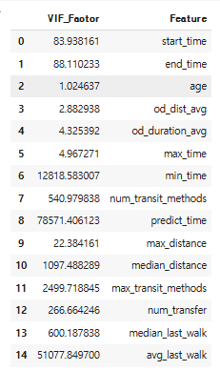
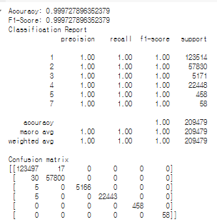

- 사용 컬럼: [‘origin’ ,’dest’, ‘start_time’, ‘end_time’, ‘gender’, ‘max_time’, ‘age’, ‘modal’, ‘origin_purpose’, ‘dest_purpose’, ‘od_dist_avg’, ‘od_duration_avg’, ‘isFestival’, ‘isWeekend’]
- Scaling: standard scaler
- encoding: cat_features

[3-4] Model (4)
- 전처리 추가: 시간의 순환적 특성 반영(*1-6 참고)
- 사용 컬럼: [‘origin’, ‘dest’, ‘start_sin’, ‘start_cos’, ‘end_sin’, ‘end_cos’, ‘gender’, ‘max_time’, ‘age’, ‘modal’, ‘origin_purpose’, ‘dest_purpose’, ‘od_dist_avg’, ‘od_duration_avg’, ‘isFestival’, ‘isWeekend’]
- scaling: standard scaler
- encoding: cat_features
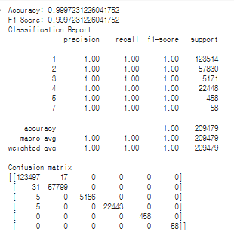

[3-5] Model (5)
- 테스트 데이터셋 비율 변경: 0.2 → 0.3
- 사용 컬럼: [‘origin’, ‘dest’, ‘start_sin’, ‘start_cos’, ‘end_sin’, ‘end_cos’, ‘gender’, ‘max_time’, ‘age’, ‘modal’, ‘origin_purpose’, ‘dest_purpose’, ‘od_dist_avg’, ‘od_duration_avg’, ‘isFestival’, ‘isWeekend’]
- scaling: standard scaler
- encoding: cat_features
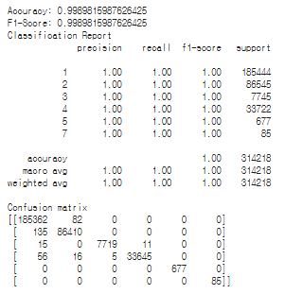

[3-6] Model (6)
- 파생변수 추가: ‘speed(이동속도)’
- 사용 컬럼: [‘origin’, ‘dest’, ‘start_sin’, ‘start_cos’, ‘end_sin’, ‘end_cos’, ‘gender’, ‘max_time’, ‘age’, ‘modal’, ‘origin_purpose’, ‘dest_purpose’, ‘od_dist_avg’, ‘od_duration_avg’, ‘isFestival’, ‘isWeekend’]
- scaling: standard scaler
- encoding: cat_features
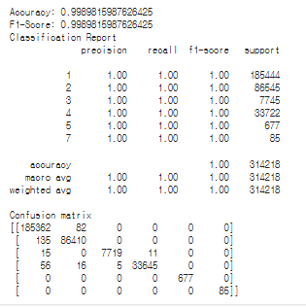

[3-7] Model (7)
- 테스트 비율 변경: 0.3 → 0.4
- 사용 컬럼: [‘origin’, ‘dest’, ‘start_sin’, ‘start_cos’, ‘end_sin’, ‘end_cos’, ‘gender’, ‘max_time’, ‘age’, ‘modal’, ‘origin_purpose’, ‘dest_purpose’, ‘od_dist_avg’, ‘od_duration_avg’, ‘isFestival’, ‘isWeekend’]
- scaling: standard scaler
- encoding: cat_features
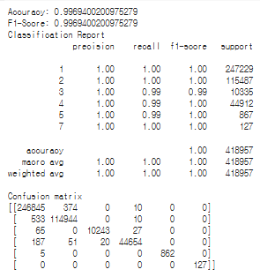

[4] 교차 검증

[4-1] K-Fold

[4-2] Stratified K-Fold

⇒ 데이터 유출 (data leakage) 의심 해보기

[5] Data Leakage 해결하기

[5-1] 데이터 중복 제거
모든 열에 대해 중복값을 가지는 행 삭제
(3,940,993 건 → 145,683 건)
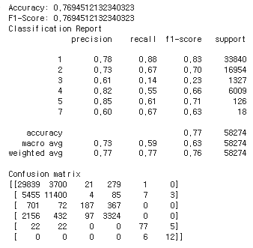

[5-2] Model (1)
- 사용 컬럼: 전체
- scaling: standard scaler
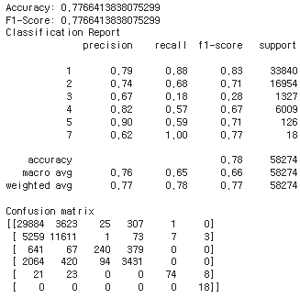
- encoding: cat_features

- 튜닝된 하이퍼파라미터 추가
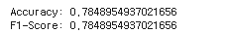

[5-3] Model (2)
- 파생변수 추가: weekNum(해당 월의 주차)
- 사용 컬럼: 전체
- scaling: standard scaler
- encoding: cat_features
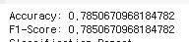

[5-4] Model (3)
- VIF 100 넘는 컬럼 삭제
- 제외 컬럼: ‘median_time’, ‘min_time’, ‘median_distance’, ‘max_transit_methods’, ‘max_distance’, ‘avg_last_walk’, ‘median_last_walk’
0.7848

[5-5] Model (4)
- class_weight 조정(compute_sample_weight) 삭제
- 사용 컬럼: 전체

[6] 하이퍼파라미터 튜닝
- 사용 패키지: optuna
- 하이퍼파라미터: n_estimators(트리 개수), max_depth(최대 깊이), min_samples_split(내부 노드 최소 샘플), min_smaples leaf(리프 노트 최소 샘플)
- trials: 200
Best hyperparameters: {'n_estimators': 227, 'max_depth': 19, 'min_samples_split': 14, 'min_samples_leaf': 1}
Best accuracy: 0.781806637608539
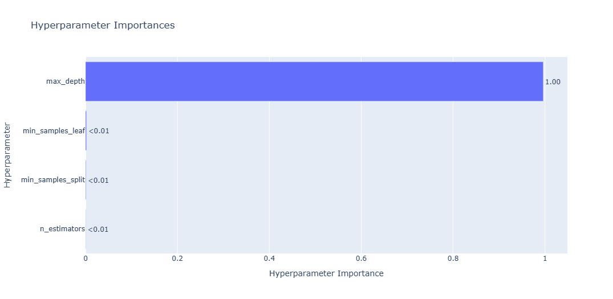
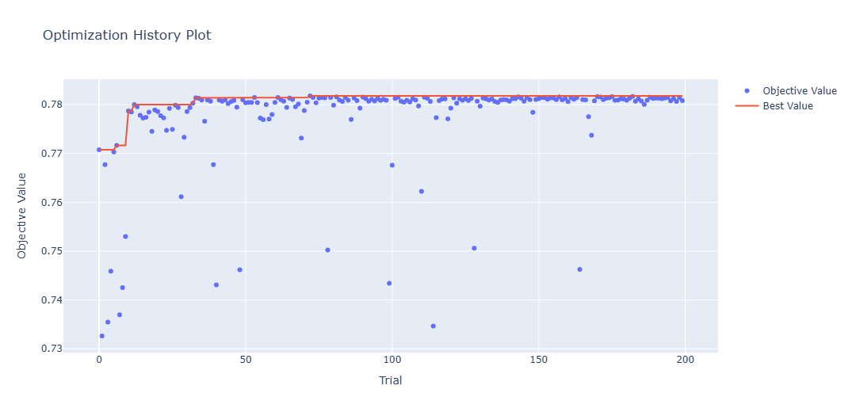

[6-2] 튜닝 2차
- 하이퍼파라미터: n_estimators, max_depth, min_samples_split, min_samples_leaf
- 클래스 가중치 추가
Best hyperparameters: {'n_estimators': 252, 'max_depth': 18, 'min_samples_split': 14, 'min_samples_leaf': 2}
Best accuracy: 0.7851700586882657

[6-3] 튜닝 3차
- 하이퍼파라미터: n_estimators, max_depth, min_samples_split, min_samples_leaf, max_features, max_samples
- 모델: RandomForest
Best hyperparameters: {'n_estimators': 204, 'max_depth': 19, 'min_samples_split': 14, 'min_samples_leaf': 2, 'max_features': 'sqrt', 'max_samples': 0.9754199026701483}
Best accuracy: 0.7853245014929471

[7] feature selection

[7-1] feature importances
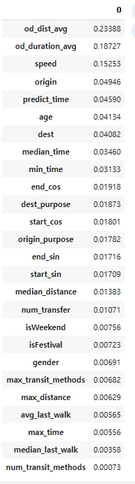
- model #1: 0.001을 넘지 않는 컬럼 제거
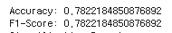
  - 사용 컬럼: [‘origin’, ‘dest’, ‘age’, ‘modal’, ‘origin_purpose’, ‘dest_purpose’, ‘od_dist_avg’, ‘od_duration_avg’, ‘min_time’, ‘median_time’, ‘predict_time’, ‘median_distance’, ‘num_transfer’, ‘median_last_walk’, ‘gender’, ‘speed’, ‘start_sin’, ‘start_cos’, ‘end_sin’, ‘end_cos’]

[7-2] VIF
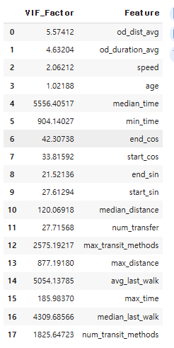

[8] Interpret Model *response_method = ‘predict_proba’

[8-1] origin: 출발지
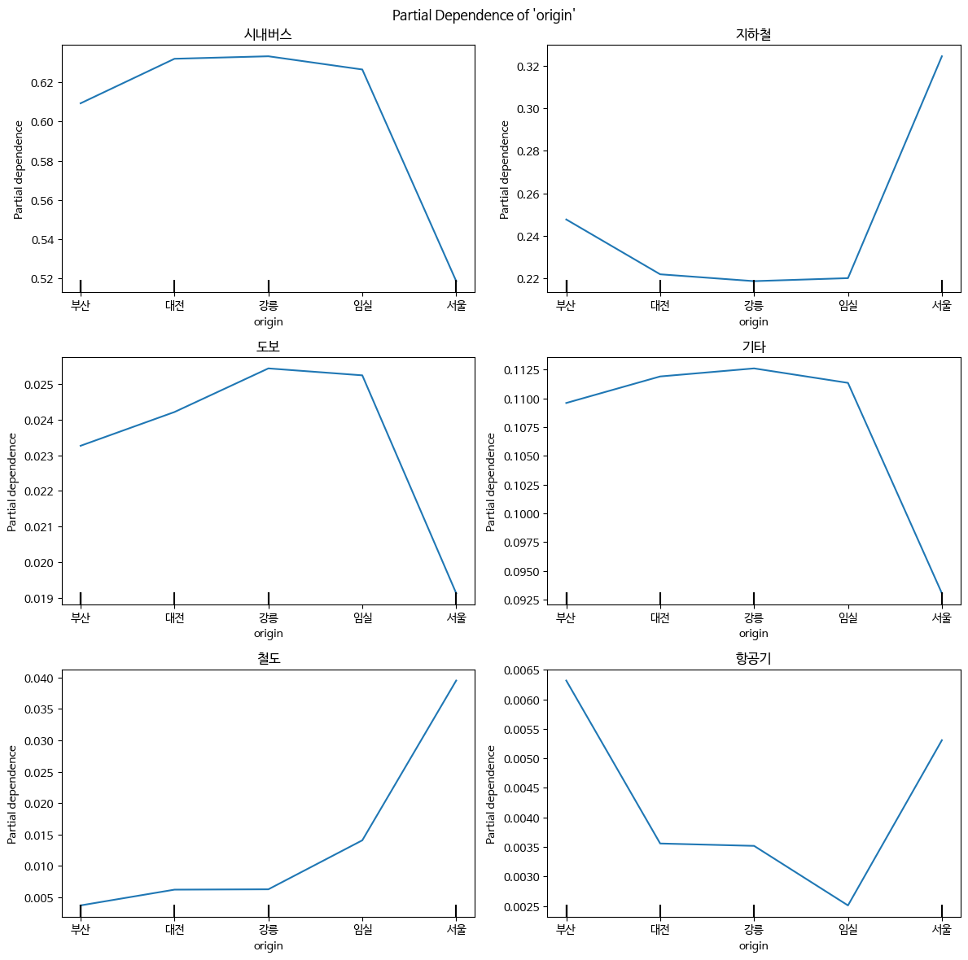
[출발지 기준]
- 부산: 시내버스(61%), 지하철(25%), 도보(2.3%), 기타(11%), 철도(0.05%), 항공기(0.65%)
- 대전: 시내버스(63%), 지하철(22.1%), 도보(2.4%), 기타(11.24%), 철도(0.07%), 항공기(0.35%)
- 강릉: 시내버스(64%), 지하철(22%), 도보(2.6%), 기타(11.25%), 철도(0.07%), 항공기(0.35%)
- 임실: 시내버스(62%), 지하철(22.1%), 도보(2.5%), 기타(11.23%), 철도(0.15%), 항공기(0.25%)
- 서울: 시내버스(52%), 지하철(32%), 도보(1.9%), 기타(9.25%), 철도(0.4%), 항공기(0.55%)

[8-2] dest: 도착지
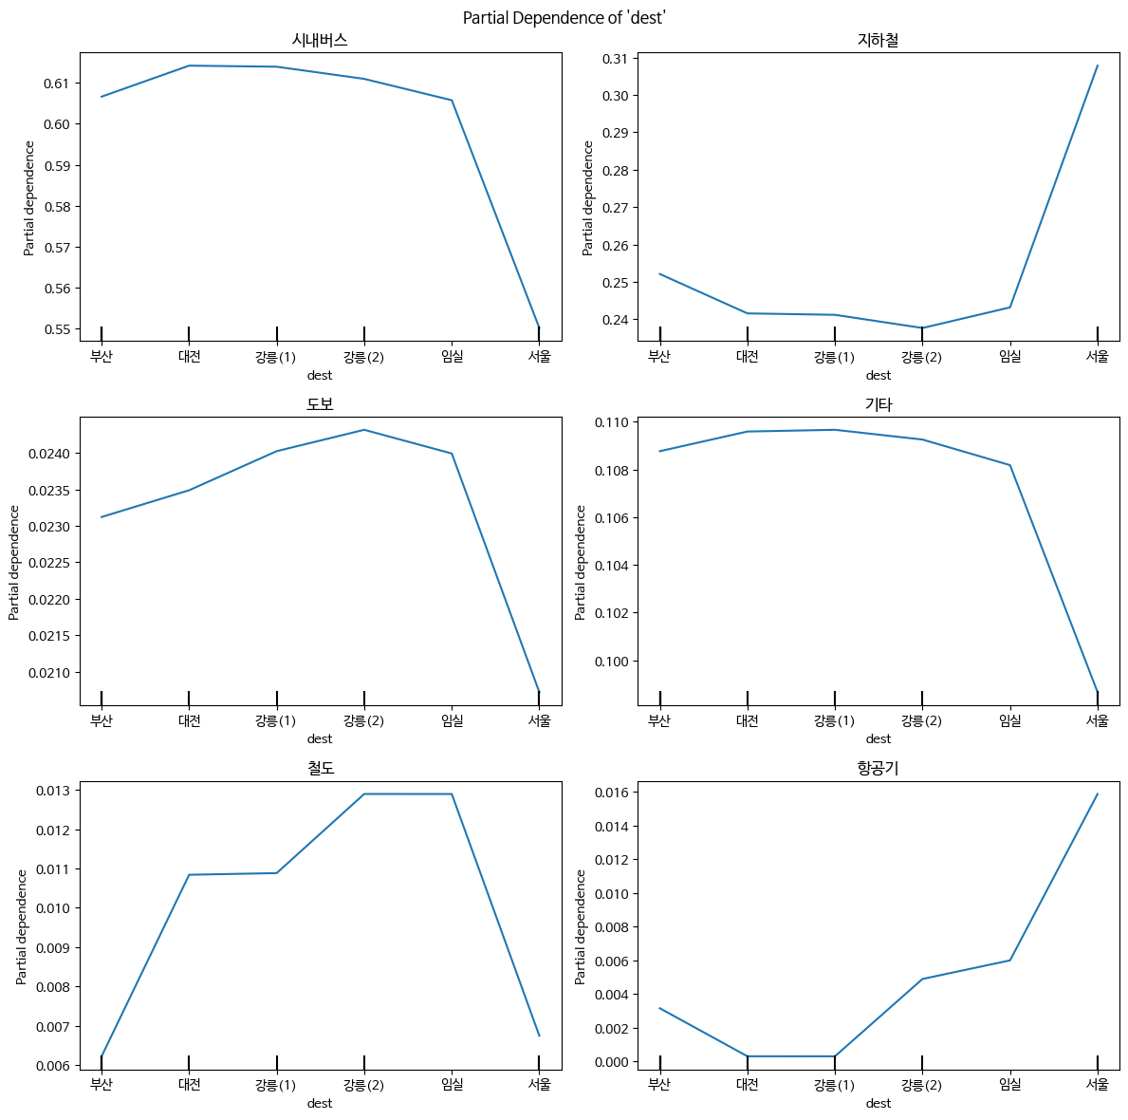
[도착지 기준]
- 부산: 시내버스(60.5%), 지하철(25.2%), 도보(2.3%), 기타(10.83%), 철도(0.6%), 항공기(0.35%)
- 대전: 시내버스(61.5%), 지하철(24%), 도보(2.35%), 기타(10.92%), 철도(1.1%), 항공기(0.1%)
- 강릉 스피드 스케이팅 경기장: 시내버스(61%), 지하철(24.%), 기타(2.4%), 기타(10.9%), 철도(1.1%), 항공기(0.1%)
- 강릉 경포호수광장: 시내버스(61.7%), 지하철(24%), 기타(2.45%), 기타(10.7%), 철도(1.3%), 항공기(0.6%)
- 임실: 시내버스(60%), 지하철(24.8%), 기타(2.4%), 철도(1.3%), 항공기(0.6%)
- 서울: 시내버스(55%), 지하철(31%), 기타(2.1%), 철도(0.7%), 항공기(1.6%)

[8-3] weekNum: 몇 번째 주인지?
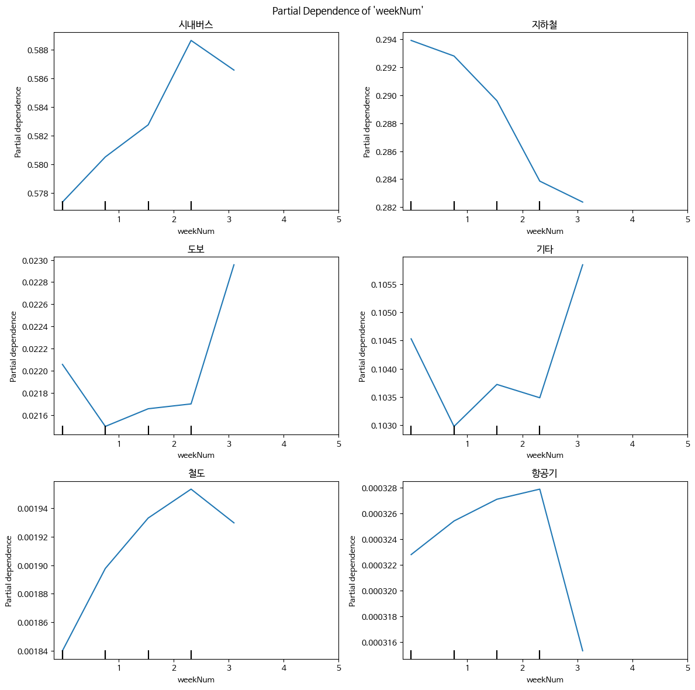

[주 기준]
- 첫 번째 주: 시내버스(57.8%), 지하철(29.4%), 도보(2.2%), 기타(10.45%), 철도(0.184%), 항공기(0.0324%)
- 두 번째 주: 시내버스(58.1%), 지하철(29.3%), 도보(2.16%), 기타(10.3%), 철도(0.19%), 항공기(0.0325%)
- 세 번째 주: 시내버스(58.3%), 지하철(28.8%), 도보(2.17%), 기타(10.38%), 철도(0.192%), 항공기(0.0327%)
- 네 번째 주: 시내버스(58.9%), 지하철(28.4%), 도보(2.17%), 기타(10.35%), 철도(0.195%), 항공기(0.0328%)
- 다섯 번째 주: 시내버스(58.7%), 지하철(28.2%), 도보(2.3%), 기타(10.57%), 철도(0.193%), 항공기(0.0316%)

[8-4] gender: 성별
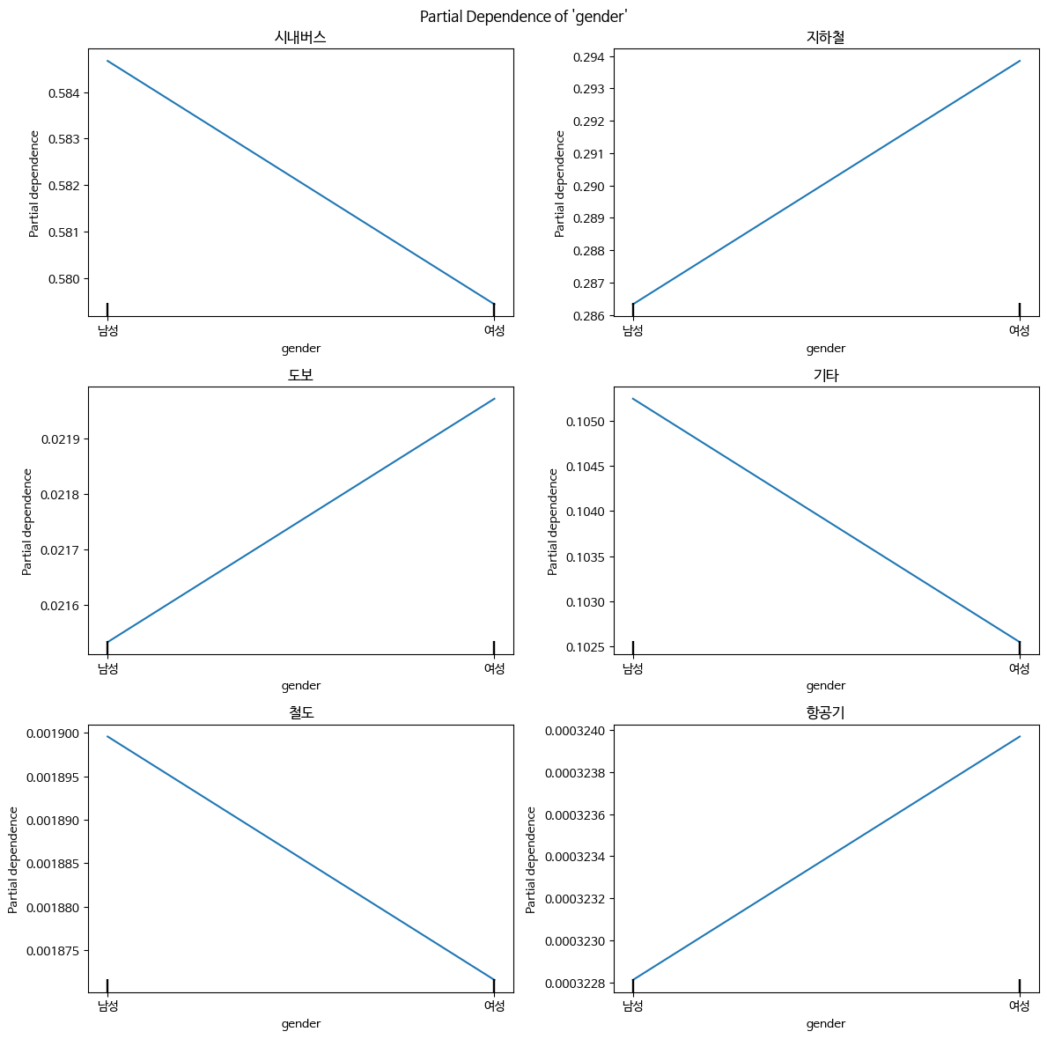

[성별 기준]
- 남성: 시내버스(58.5%), 지하철(28.6%), 도보(2.15%), 기타(10.53%), 철도(0.19%), 항공기(0.0322%)
- 여성: 시내버스(57.9%), 지하철(29.4%), 도보(2.2%), 기타(10.25%), 철도(0.1875), 항공기(0.0324%)

[8-5] origin_purpose: 출발지 목적
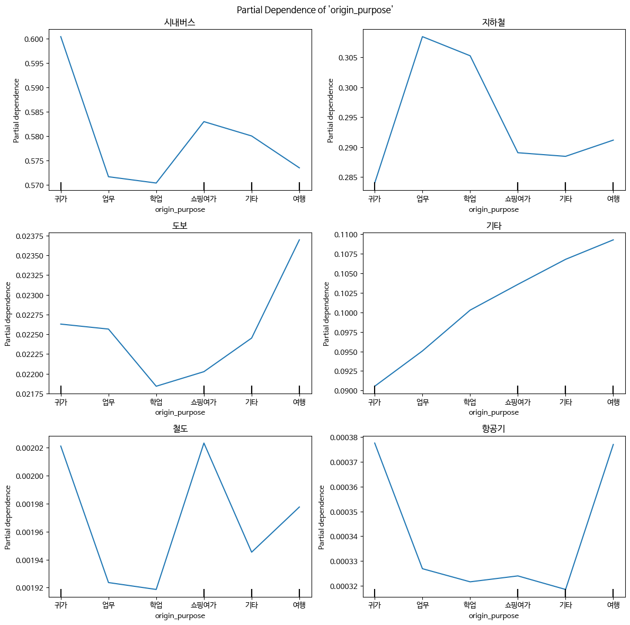
[출발지 목적 기준]
- 귀가: 시내버스(60%), 지하철(28.5%), 도보(2.263%), 기타(9%), 철도(0.202%), 항공기(0.038%)
- 업무: 시내버스(57.3%), 지하철(30.7%), 도보(2.26%), 기타(9.5%), 철도(0.192%), 항공기(0.033%)
- 학업: 시내버스(57%), 지하철(30.5%), 도보(2.2%), 기타(10%), 철도(0.192%), 항공기(0.035%)
- 쇼핑여가: 시내버스(58.3%), 지하철(29%), 도보(2.25%), 기타(10.25%), 철도(0.202%), 항공기(0.0329%)
- 기타: 시내버스(58%), 지하철, 도보, 기타, 철도, 항공기
- 여행: 시내버스, 지하철, 도보, 기타, 철도, 항공기

[8-6] dest_purpose: 도착지 목적
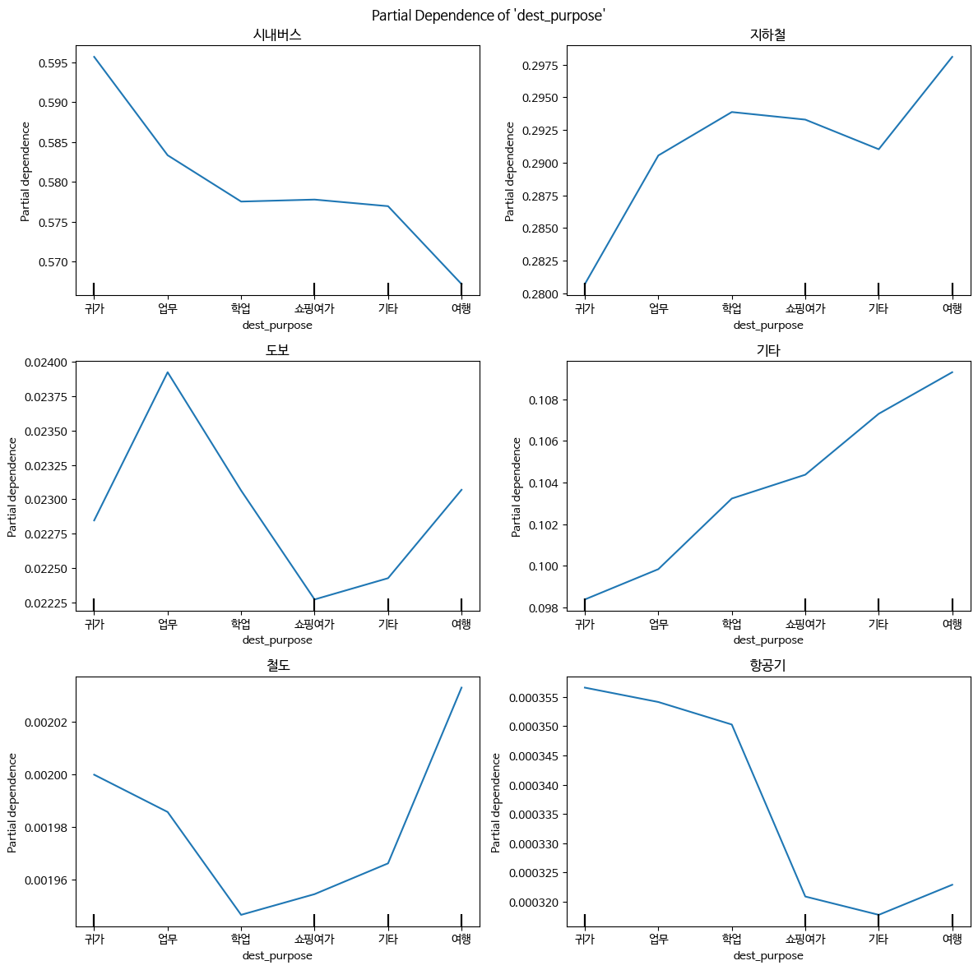
[도착지 목적 기준]
- 귀가: 시내버스(59.6%), 지하철(28%), 도보(2.275%), 기타(9.8%), 철도(0.2%), 항공기(0.0355%)
- 업무: 시내버스(58.4%), 지하철(29.05%), 도보(2.4%), 기타(10%), 철도(0.199%), 항공기(0.0353%)
- 학업: 시내버스(57.75%), 지하철(29.27%), 도보(2.3%), 기타(10.3%), 철도(0.195%), 항공기(0.035%)
- 쇼핑여가: 시내버스(57.75%), 지하철(29.56%), 도보(2.225%), 기타(10.4%), 철도(0.196%), 항공기(0.0320%)
- 기타: 시내버스(57.75%), 지하철(29.15%), 도보(2.25%), 기타(10.7%), 철도(0.197%), 항공기(0.032%)
- 여행: 시내버스(57%), 지하철(29.75%), 도보(2.3%), 기타(10.9%), 철도(0.204%), 항공기(0.0325%)

[8-7] od_dist_avg: 이동거리
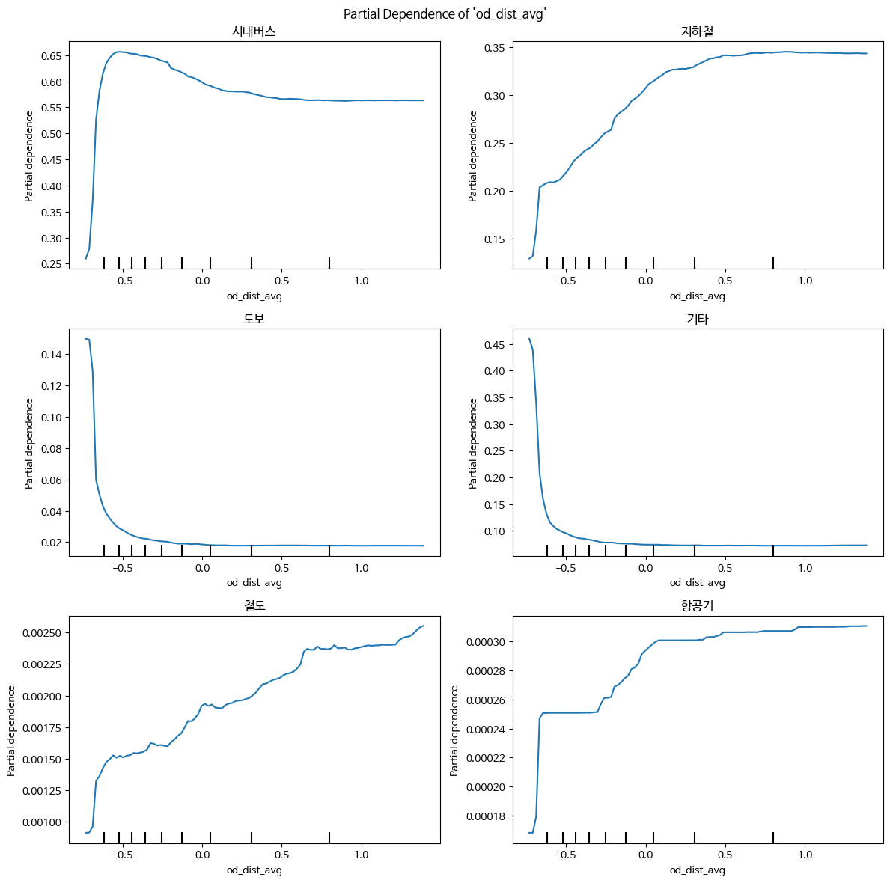

- 9610.79(-0.5): 시내버스(65%), 지하철(21%), 도보(3%), 기타(10%), 철도(0.15%), 항공기(0.026%)
- 37126.56(0.0): 시내버스(57%), 지하철(31%), 도보(2%), 기타(8%), 철도(0.2%), 항공기(0.03%)
- 64642.33(0.5): 시내버스(56%), 지하철(34%), 도보(2.2%), 기타(7%), 철도(0.225%), 항공(0.0305%)
- 92158.09(1.0): 시내버스(55%), 지하철(34.3%), 도보(2.2%), 기타(7%), 철도(0.23%), 항공기(0.031%)

[8-8] num_transit_methods: 이용 교통수단 수
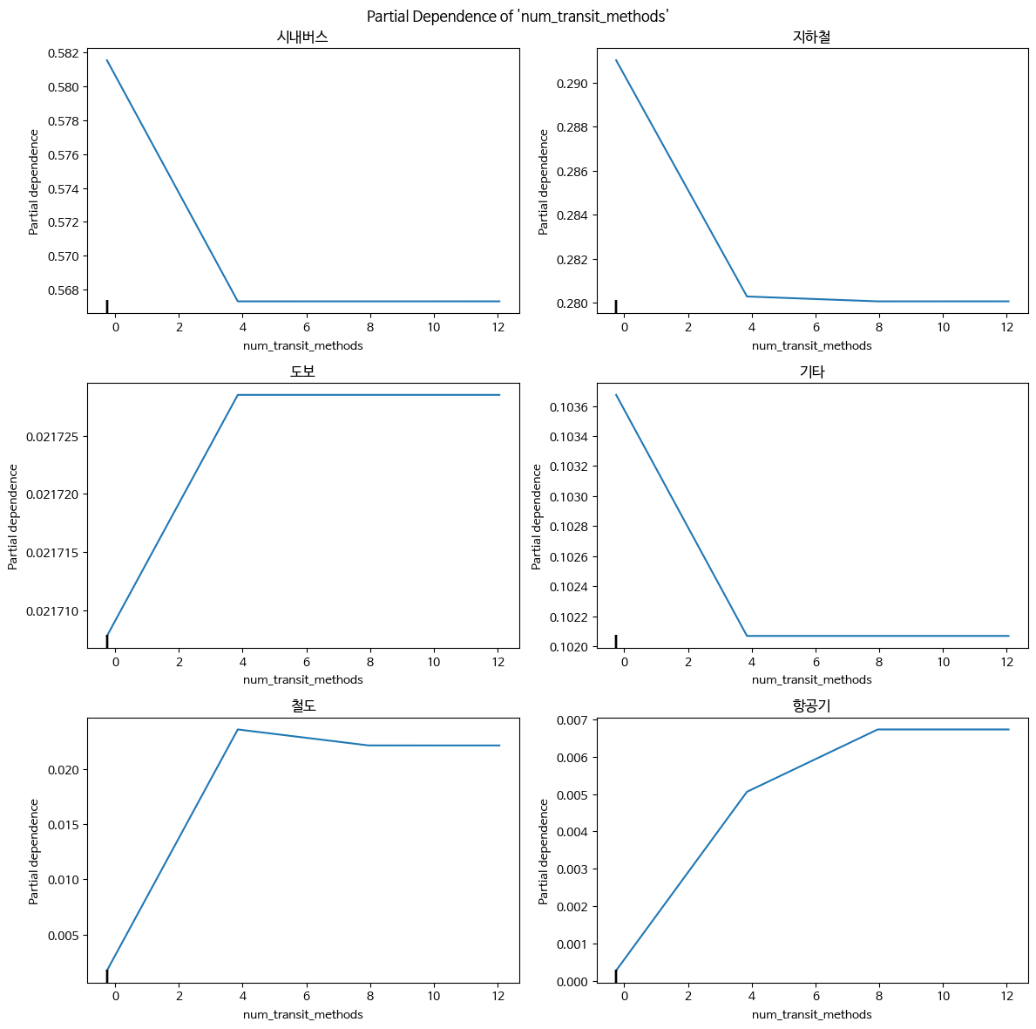

[8-9] num_transfer: 환승 수
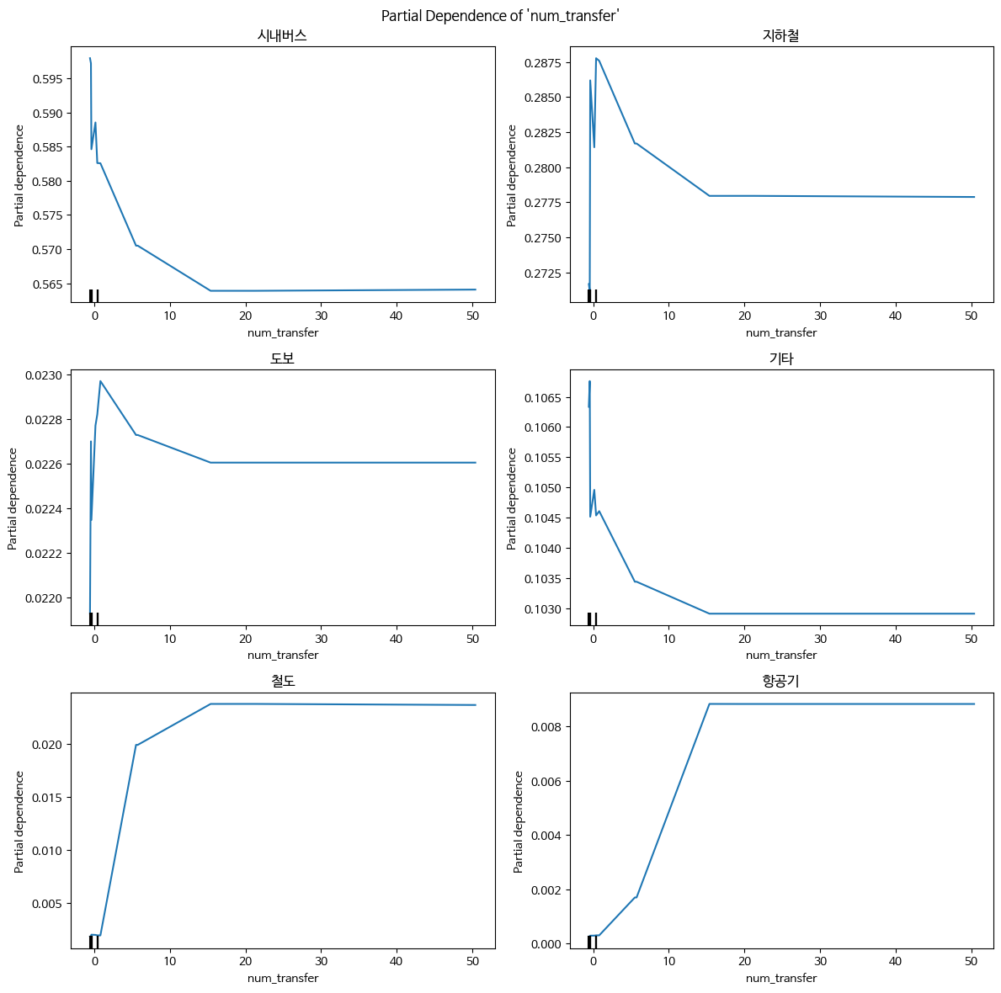

[8-10] isFestival: 축제 기간 여부(0: 축제 기간 X, 1: 축제 기간)

*차량 데이터가 포함되어 있었으면 좋았을 듯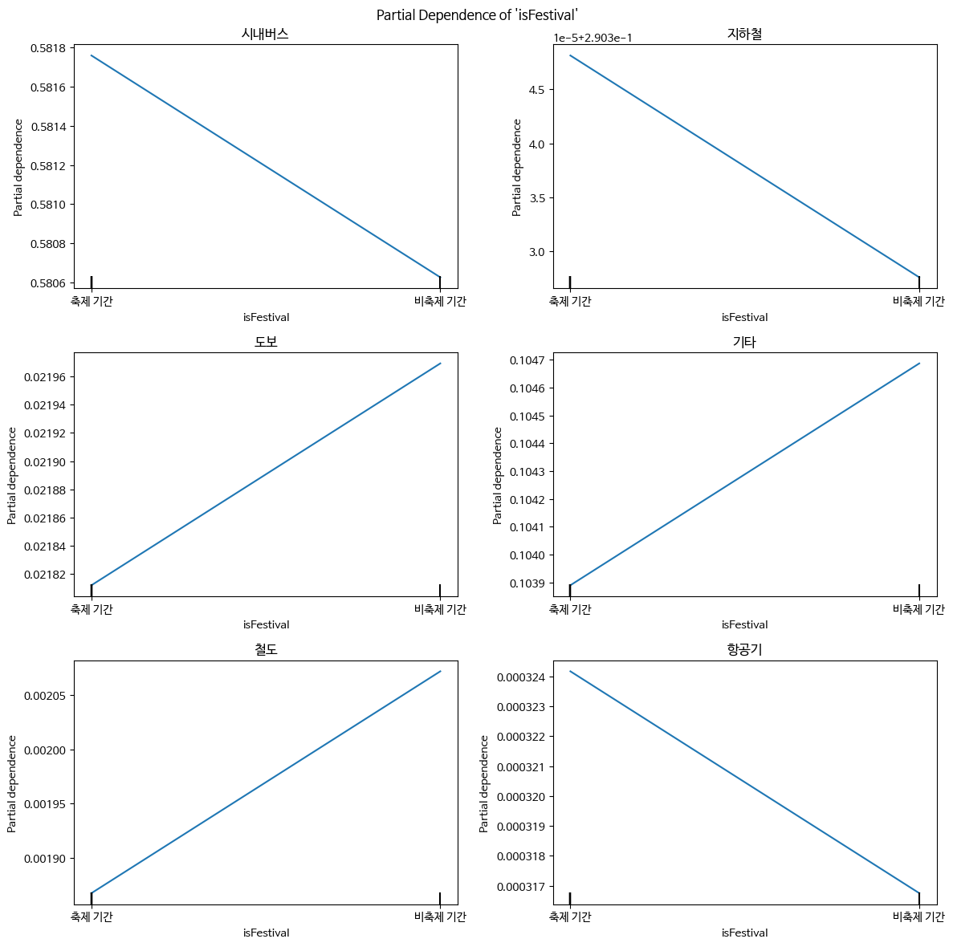

[8-11] isWeekend: 주말/평일(0: 주말, 1: 평일)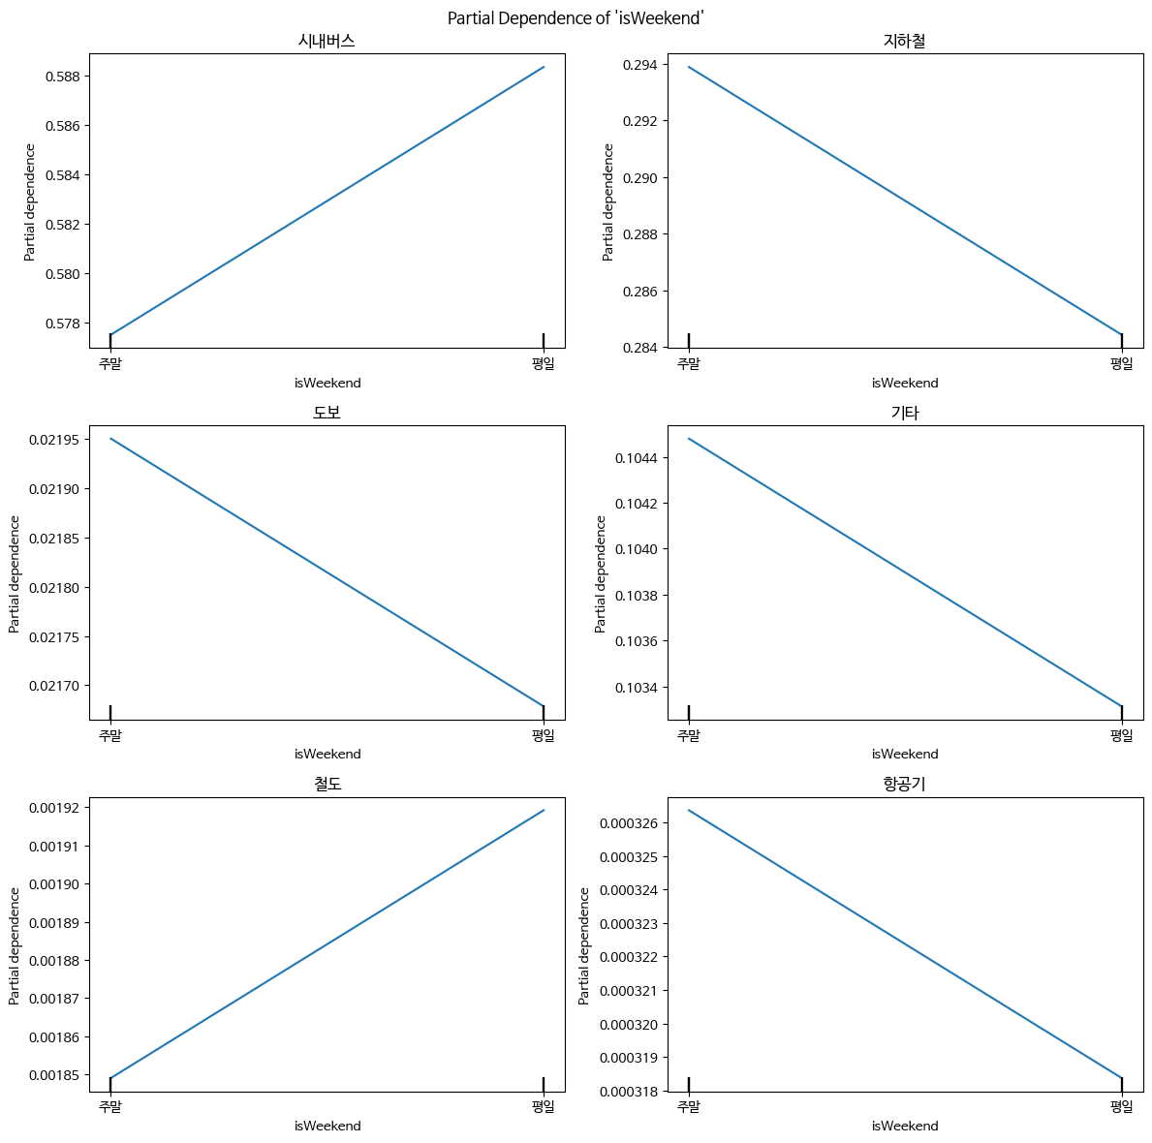

- 주말: 시내버스(57.8%), 지하철(29.4%), 도보(2.195%), 기타(10.45%), 철도(0.185%), 항공기(0.0326%)
- 평일: 시내버스(58.8%), 지하철(24%), 도보(2.17%), 기타(10.34%), 철도(0.192%), 항공기(0.0318%)

[8-12] start_time: 출발 시간
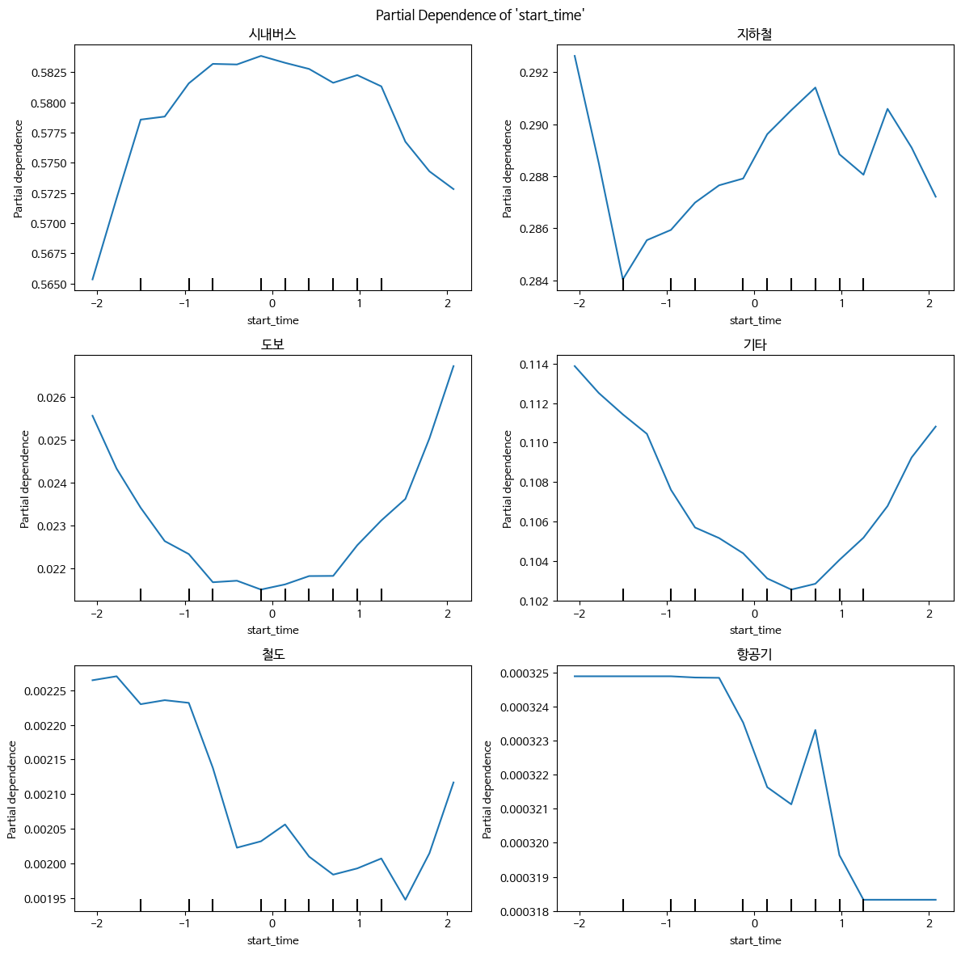
- 8시(-2): 시내버스(57.8%), 지하철(29.1%), 도보(2.25%), 기타, 철도, 항공기
- 11시 30분(-1): 시내버스(58.2%), 지하철(28.6%), 도보, 기타, 철도, 항공기
- 15시(0): 시내버스(58.3%), 지하철(28.6%), 도보, 기타, 철도, 항공기
- 19시(1): 시내버스(58.1%), 지하철(28.%), 도보, 기타, 철도, 항공기
- 22시 20분(2): 시내버스(57.25%), 지하철(28.7%), 도보, 기타, 철도, 항공기

[8-13] end_time: 도착 시간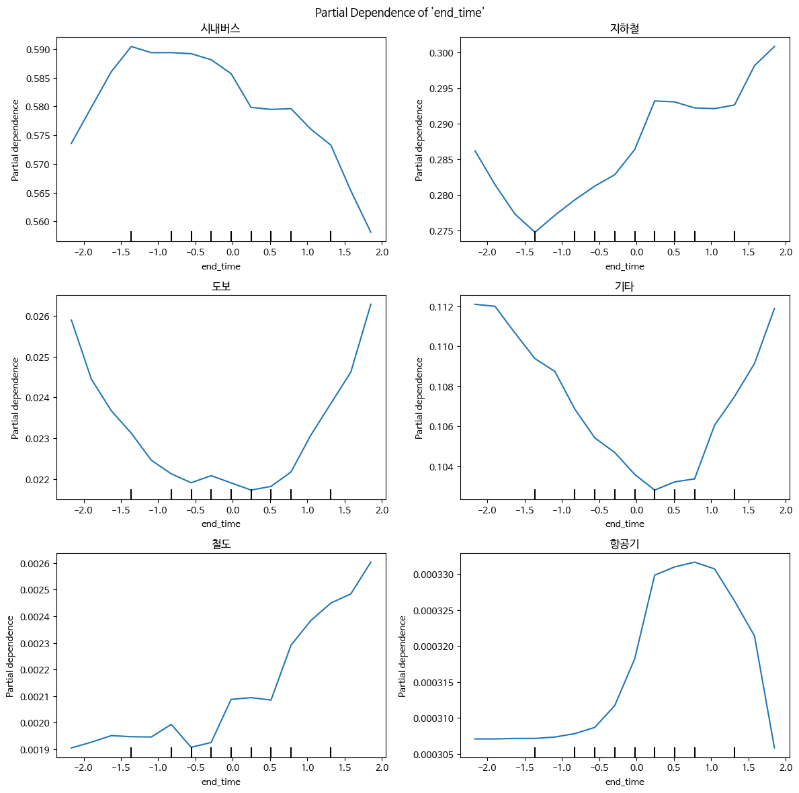

- 8시(-2):
- 11시 30분(-1):
- 15시(0)
- 19시(1)
- 22시 20분(2)

[8-14] od_duration_avg: 이동시간
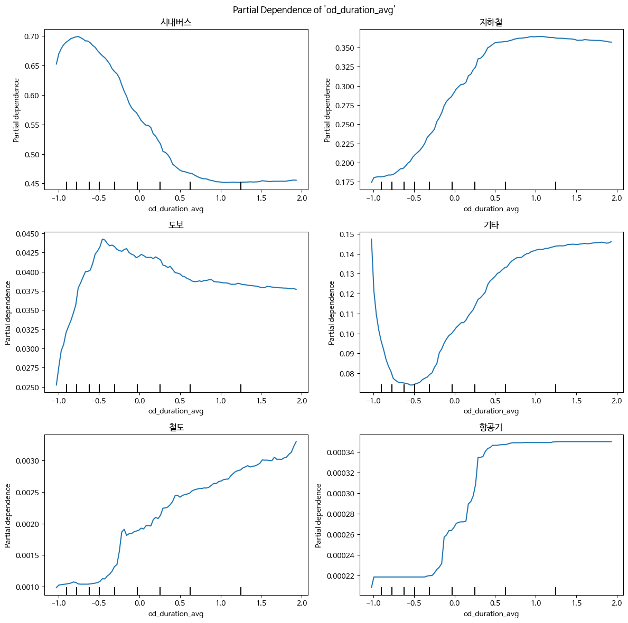
- 5.89(-1.0)
- 25.16(-0.5)
- 44.42(0.0)
- 63.68(0.5)
- 82.94(1.0)
- 102.20(1.5)
- 121.46(2.0)

